Информация
о дистанционном обучении учащихся МБУ ДО «Детская школа искусств»
Тетюшского муниципального района РТ с 20.04.20 – 25.04.20

№ | ФИО | Предмет, группа | Дата | Задание | Форма контроля
1 | Никитина Елена Алексеевна | «Музыкальная литература»  2 класс. | 22.04.2020 | Продолжение изучения темы «Опера». М.Глинка «Руслан и Людмила»1, 2 действие.  ссылка:https://drive.google.com/open?id=1Z6pczDwZIWsr4d5gEX91GGigO5fasOql  Домашнее задание: послушать музыкальные номера 1 и 2 действия оперы  Ссылка:https://drive.google.com/open?id=1OKeMBal21JmEEJIjih4FZwuOu6oXOctc | Отправка ссылкитеоретического материала на GOOGLEДиске и задания в группе в WhatsAPP.  Отчет по WhatsAPP: фото работ учащихся.
2 | Никитина Елена Алексеевна | «Музыкальная литература»  3 класс. | 22.04.2020 | Продолжение изучения темы «Фортепианное творчество Фридерика Шопена. Вальсы и этюды».  Ссылка:  https://drive.google.com/open?id=17Qud55EIwkmKwgj9j4EOccw6GQKWyQ5X  Домашнее задание: Слушать вальсы и этюды композитора. Готовиться к угадайке. | Проведение онлайн - урока с использованием платформы Zoom, видеосвязи мессенджера WhatsAPP. Отправка рекомендательных файлов, видеозаписей в группе в WhatsAPP.  Итог в форме зачета с использованием платформы Zoom
3 | Никитина Елена Алексеевна | «Музыкальная литература»  4 класс. | 22.04.2020 | Продолжение изучения темы «Опера». М.Глинка «Руслан и Людмила» 1, 2 действие.  ссылка: https://drive.google.com/open?id=1Z6pczDwZIWsr4d5gEX91GGigO5fasOql  Домашнее задание: послушать музыкальные номера 1 и 2 действия оперы  Ссылка: https://drive.google.com/open?id=1OKeMBal21JmEEJIjih4FZwuOu6oXOctc | Отправка ссылки на теоретический материална GOOGLEДиске и задания в группе в WhatsAPP.  Отчет по WhatsAPP: фото работ учащихся.
4 | Никитина Елена Алексеевна | «Музыкальная литература»  7 класс. | 22.04.2020 | Продолжение изучения темы «Балет ГаянэА.Хачатуряна»  ссылка:  https://drive.google.com/open?id=1oFlciD6_o9BLkY4IqVi5uvBlIukXo6ch  Домашнее задание: слушать музыкальные номера, готовиться к угадайке | Отправка ссылки на теоретический материал на GOOGLE Диске и задания в группе в WhatsAPP.  Отчет по WhatsAPP: фото работ учащихся.
5 | Никитина Елена Алексеевна | «Фортепиано»  Горбунова Кира  1 класс | 21.04.20  23.04.20 | 1. Вариации на р.н.п. «Во саду ли, в огороде» И.Беркович- разбор темы отдельно каждой рукой.  2. «По ступенькам» | Проведение онлайн - урока с использованием платформы Zoom
6 | Никитина Елена Алексеевна | «Фортепиано»  Голова Иветта  7 класс | 20.04.20  23.04.20 | - Соната f-mollИ.Геништа- работа над характером  - «Полонез» М.Огинский- работа над характером. | Проведение онлайн - урока с использованием платформы Zoom
7 | Никитина Елена Алексеевна | «Фортепиано»  Кондакова Виктория  7 класс | 21.04.20  23.04.20 | 1. Сонатина G-durДж.Грациолли- работа над характером  2. «Гавот» Ж.-Б.Люлли- разбор нотного текста 2 предложения. | Проведение онлайн - урока с использованием платформы Zoom
8 | Никитина Елена Алексеевна | «Фортепиано»  Белова Яна  7 класс | 20.04.20  24.04.20 | 1. Инвенция А.Гедике- работа над характером  2. «Вальс» из оперетты «Летучая мышь» И.Штраус- 8 тактов (разбор) | Проведение онлайн - урока с использованием платформы Zoom
9 | Никитина Елена Алексеевна | «Фортепиано»  Федотова Ангелина  7 класс | 20.04.20  24.04.20 | - «Танец феи Драже» П.И.Чайковский- работа над штрихами.  - «Оранжевые буги» (анс.) М.Шмитц- работа над характером. | Проведение онлайн - урока с использованием платформы Zoom
10 | Никитина Елена Алексеевна | «Фортепиано»  Никитина Кира  1 класс | 20.04.20  23.04.20 | 1. Соната М.Клементи- работа над кодой (Отдельно каждой рукой, двумя руками).  2. Вступление к 1 концерту П.И.Чайковского- чтение с листа.
11 | Никитина Елена Алексеевна | «Фортепиано»  Ляченкова Катя  6 класс | 20.04.20  24.04.20 | 1. Сонатина К.Вилтон- разбор текста.  2. «Ох, Сюзанна»-разбор текста. | Проведение онлайн – урока с использованием платформы Zoom
12 | Никитина Елена Алексеевна | «Фортепиано»  Ягудина Малика  1 класс | 21.04.20  23.04.20 | 1. Фортепиано Б.Милич- чтение с листа.  2. «Мой конек»- работа над 1 и 2 тактом, работа над штрихами | Проведение онлайн – урока с использованием платформы Zoom
13 | Никитина Елена Алексеевна | «Фортепиано»  Алюкина Вероника  1 класс | 21.04.20  23.04.20 | 1. Фортепиано Б.Милич- чтение с листа.  2. «Во саду ли, в огороде»- работа над 1 и 2 тактом отдельно каждой рукой. | Проведение онлайн – урока с использованием платформы Zoom
14 | Никитина Елена Алексеевна | «Фортепиано»  Мубаракшина  Вероника  2 класс | 20.04.20  24.04.20 | 1. СонатаЯ.Ванхаль-отдельно каждой рукой.  2. Гамма h-moll , аккорды, арпеджио. | Проведение онлайн – урока с использованием платформы Zoom

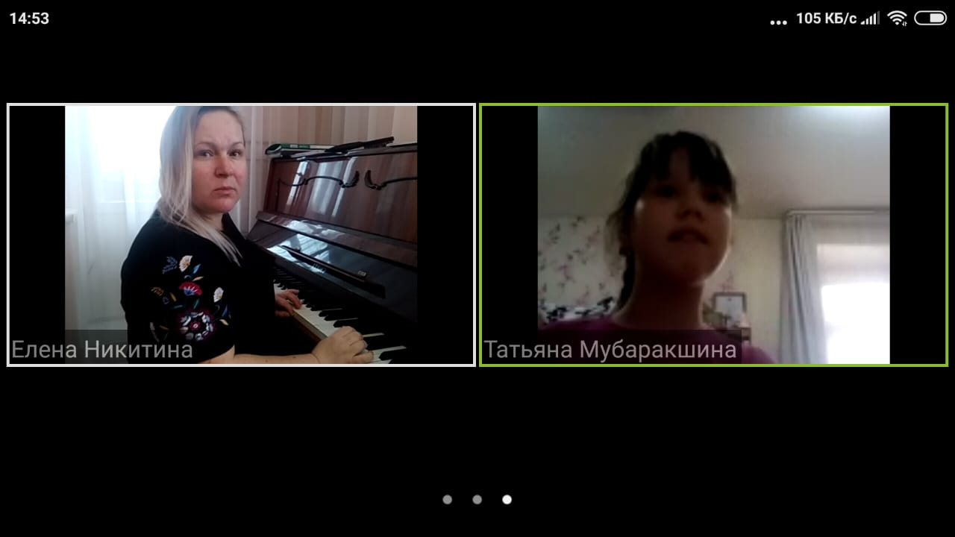Приложение
